每日科普-马桶
- 关于⻢桶的选择，很多人都纠结究竟是选智能⻢桶，还是普通⻢通

- 有人会认为⻢桶能用就行，智能⻢桶价格太贵！就不会过多了解智能⻢桶。
- 从价格上说普通⻢桶的价格大概在800-3000左右，智能⻢桶的价格在1500-10000左右。虽然智能⻢桶相比普通⻢桶的价格更高些，但在使用上体验感是要好很多的
- 

选购智能马桶有以下建议点~
- 1、停电冲水:防止断电
- 2、进水过滤
- 3、加热方式:建议选即热式的
- 4、自带水箱且双水路
- 5、喷头自洁
- 6、翻盖距离可调节
- 虹吸助冲

那选择落地式马桶还是壁挂式马桶呢？
- 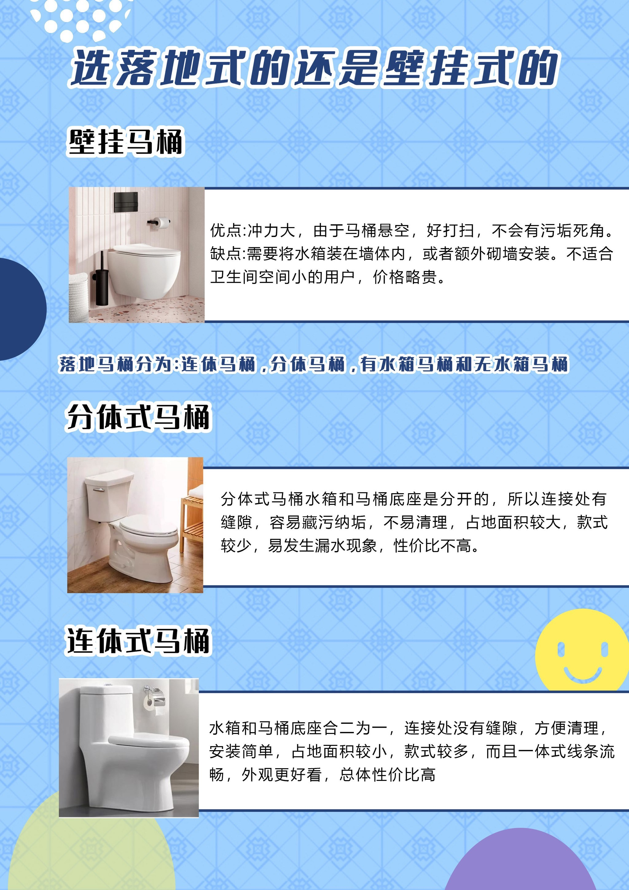

- 壁挂一般是因为方案问题有马桶移位需求的情况下去选择，分体现在几乎已经淘汰，主流的现在都是连体马桶了。
- 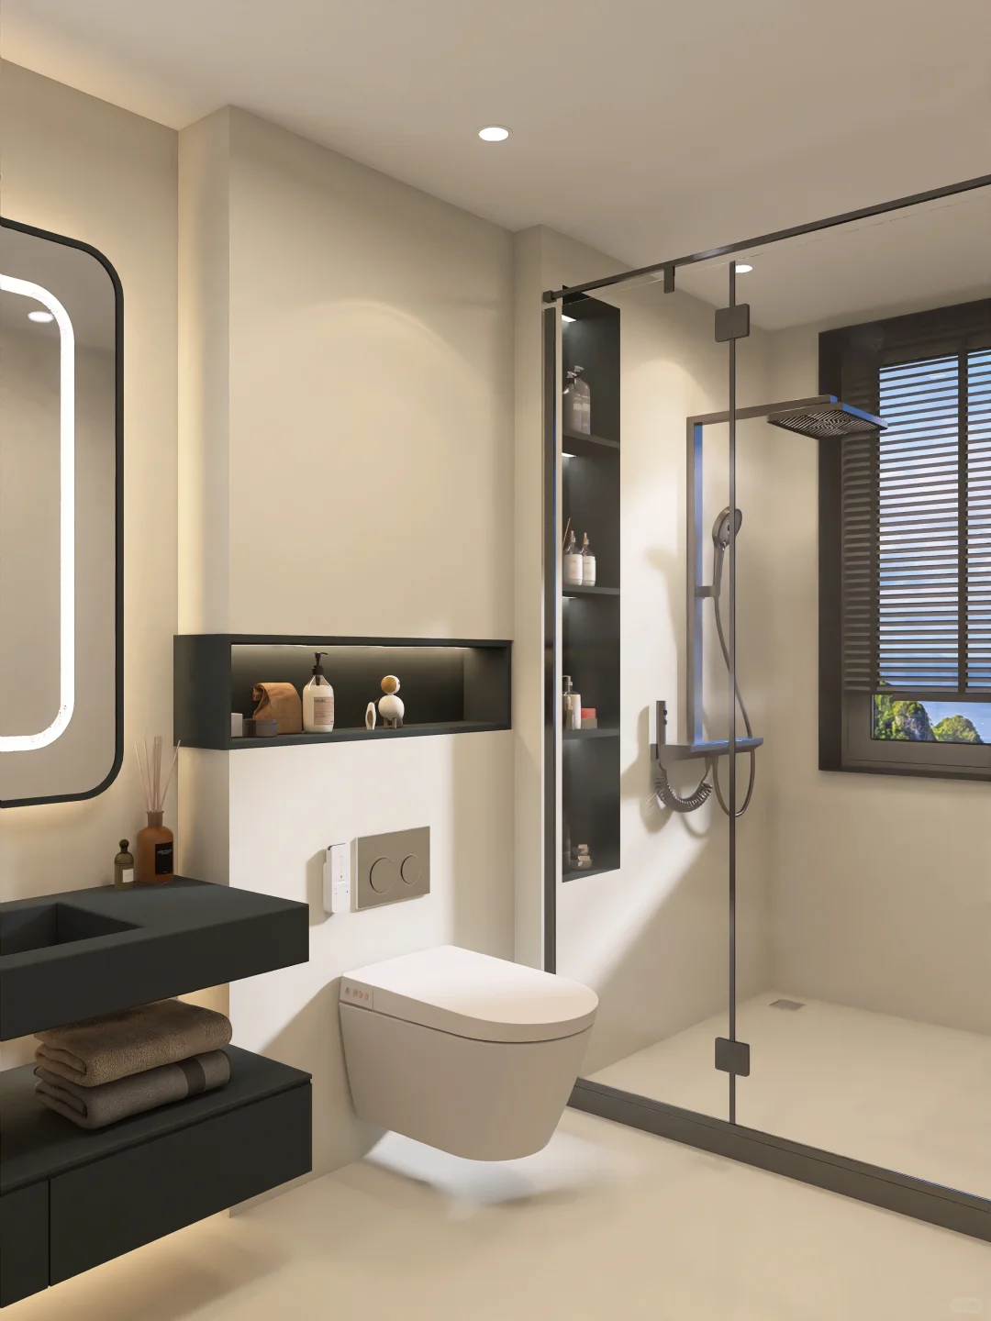

然后关于马桶的冲水方式~大类分为两种 直冲式和虹吸式

- 直冲式:冲的不干净，存水面积小，防臭效果差，冲水声音大

- 虹吸式分为喷射虹吸式和漩涡虹吸式
- 喷射虹吸式冲水:冲的干净，存水面积大，s弯防臭效果好，冲水声音小
- 漩涡虹吸式冲水:是在更强劲冲力的情况下还降低了冲水噪音。目前比较高档的马桶都是这种.
- 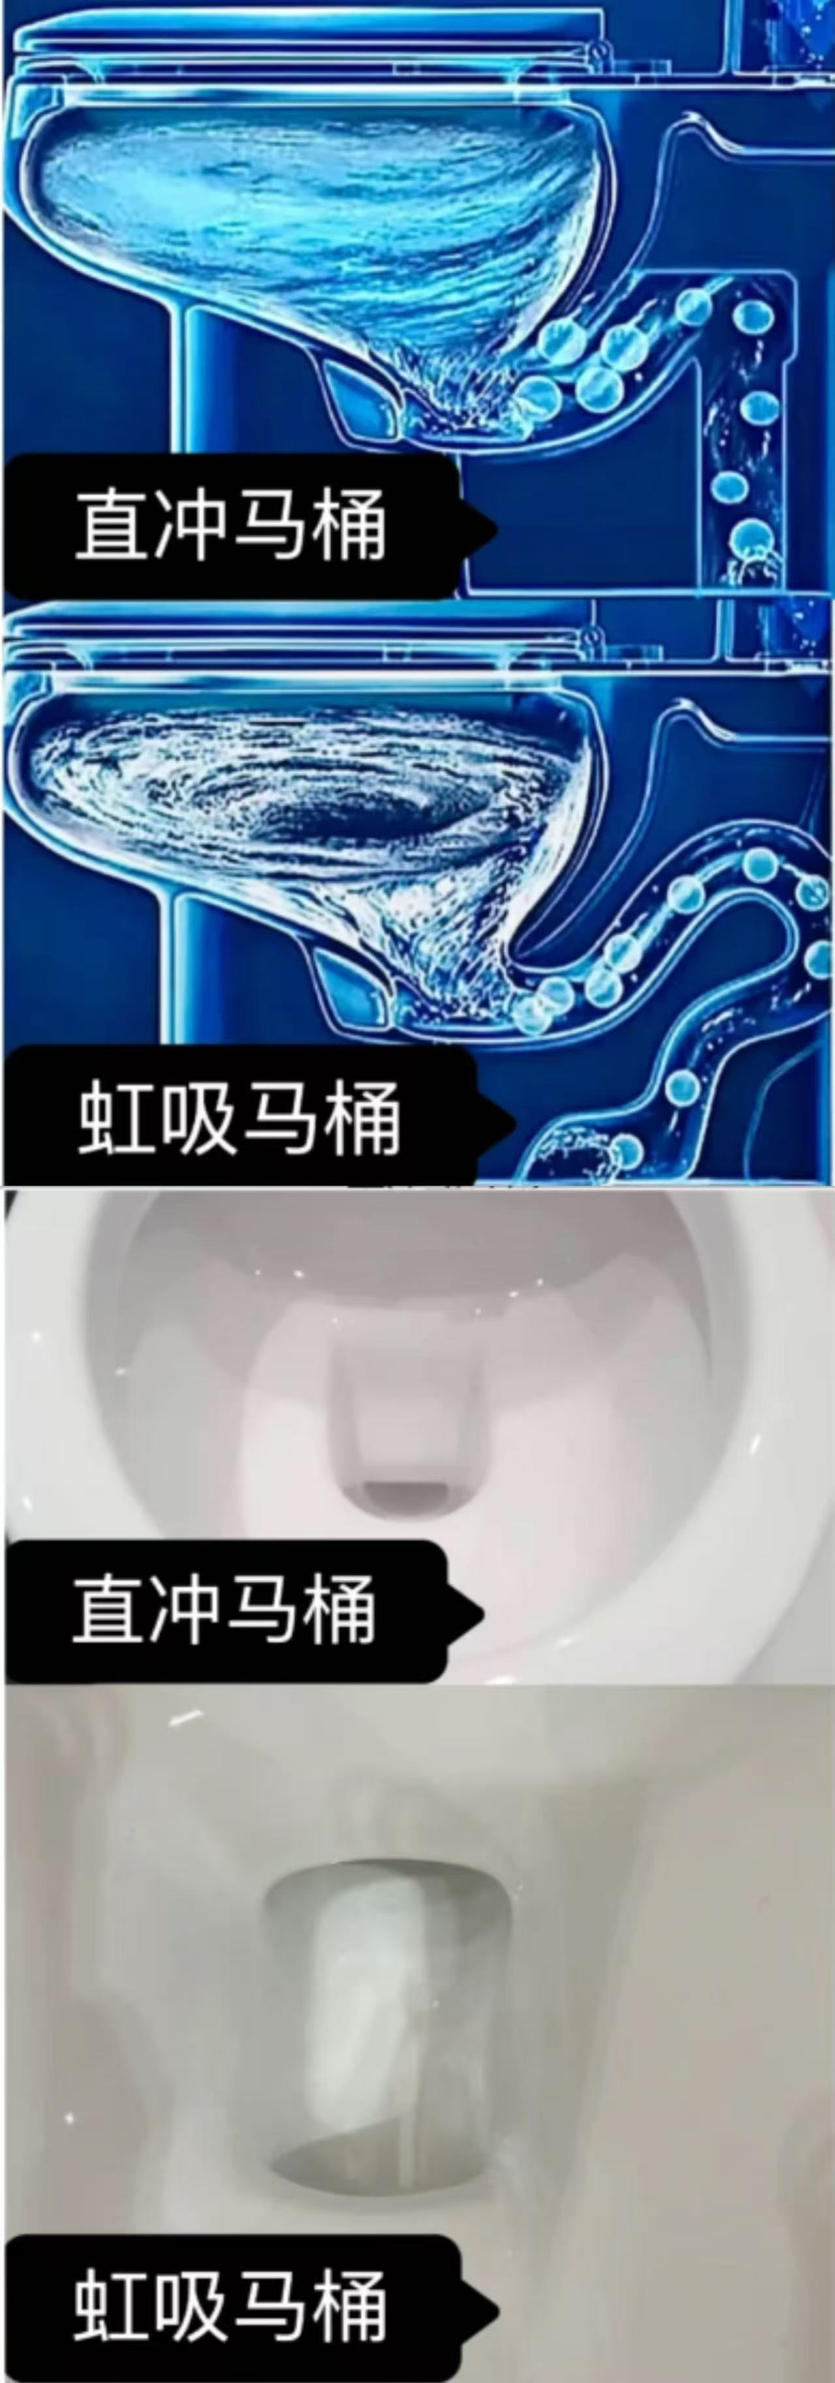
- 旋涡虹吸＞喷射虹吸＞直冲

选购马桶需要重点关注的有三点~ 釉面！水件！马桶盖！
- 釉面的话我们可以通过三步去判断 大家看图~
- 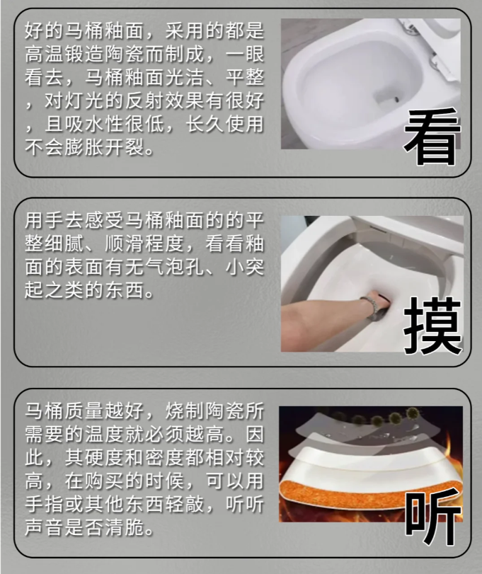

- 水件是马桶的核心部位,要检查水箱里的水件是否是正厂产品。按钮按下去要能听到发出清脆的声音、没有卡顿、回弹也迅速，这样的使用寿命长。
- 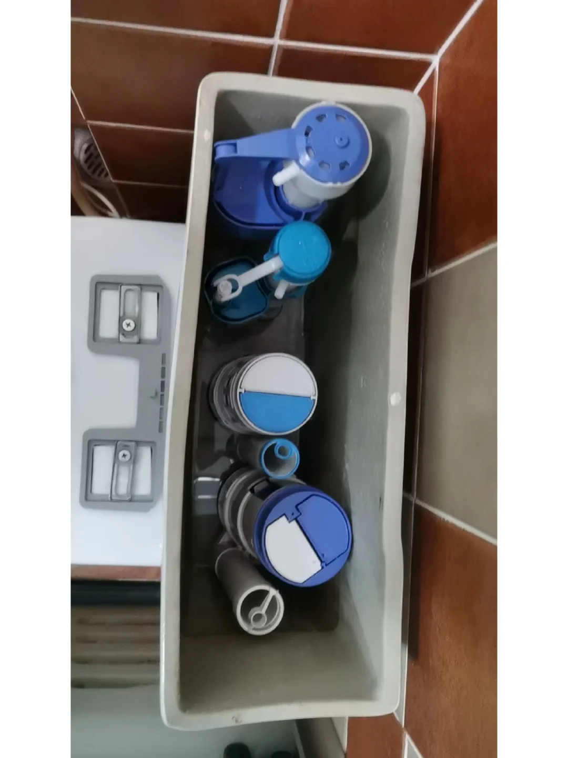

- 盖板要选择带缓降器的，这样才不会上下掀盖的时候，发出“砰砰砰”的声音。对于小朋友来说也更加安全
- 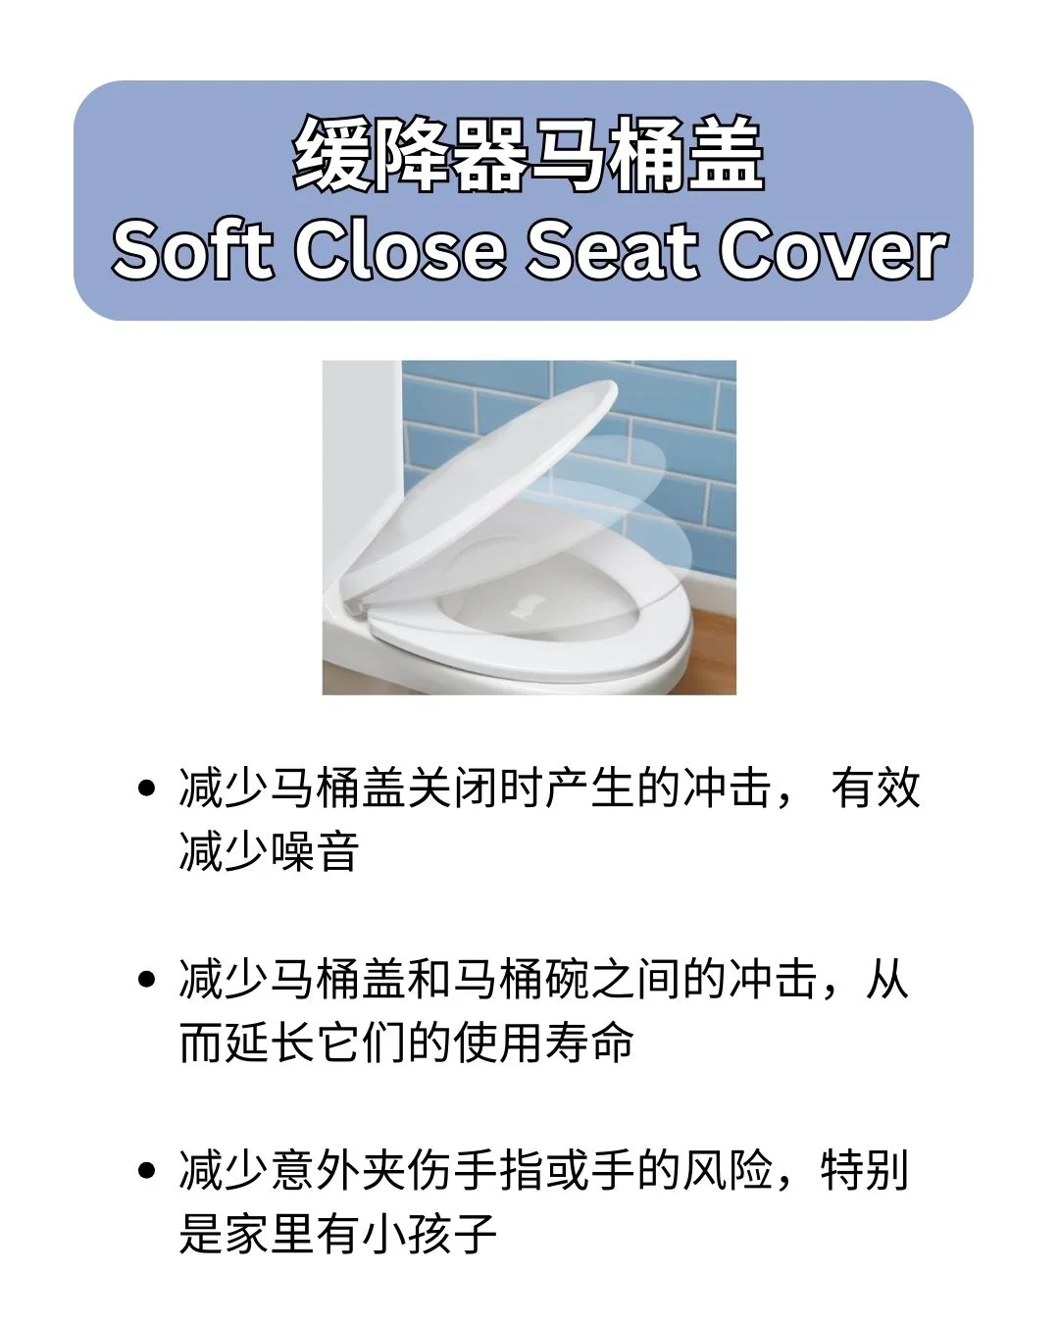

最后给大家说一下马桶安装注意事项
- 1、在马桶旁边离地面高度350-400mm的位置预留一个电源，方便以后有需要装智能组件。
- 2、坑距很重要。坑距是指马桶排污口中心点到墙面/地面的距离，一般地排以305mm、400mm为多，墙排是185mm。

